MENÚ
Desayunos / Breakfast
Desayunos Manabita / Typical breakfast
USD$5.56

*Incluye jugo, queso manabita, café o té
Included juice, fresh Manabí cheese, coffee or tea.

ESCOJE ENTRE ESTAS OPCIONES:

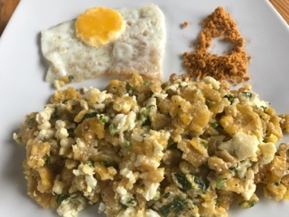
-Tigrillo
Majado de verde a lo manabita con queso fresco. Acompañado con huevo frito y salprieta.
Green Plantain mash
Made with vegetables and cheese. It is served with a fried egg and “salprieta”

-Bolón manabita con queso
Bolon majado en agua o frito relleno con queso y acompañado con un huevo frito y salprieta.
Fried Green Plantain Ball with cheese. It is served with a fried egg and “salprieta”

-Bolón manabita con chicharron
Bolon frito o cocido relleno con chicharron y acompañado con un poco de manì
Fried Green Plantain Ball with pork slices. It is served with a fried egg and “salprieta”

-Muchin de yuca con queso
Smash Yucca with chesse

-Tortilla de maduro con queso
Fried sweet plantain with chesse

Desayuno americano
USD$4.50

Pan, huevos a su gusto/omelette, mermelada, mantequilla, jugo, frutas, café o té.
Bread, eggs, jam, butter, fruit, juice, coffee or tea.

Pescado
USD$7.50
*Todos los platos incluyen arroz, ensalada fresca con vinagreta de frutas o hierbas y patacones
*All dishes include fresh rice salad with fruits or herbs vinaigrette and fried Green plantain slices

Filete de corvina a la plancha, frito o apanado
Filet of “corvina” fish broiled, fried or breaded

Filete de corvina al pesto
Filet of “^{corvina}” fish broiled with basil

Chicharrón de pescado
Finger of “corvina” fish breaded

Sudado de Pescado
Fresh boiled fish with onion, tomatoes and rice
Ceviche de pescado raspado a lo manabita
Pescado marinado en limón, maní, cebolla y cilantro con mani a tu gusto.
Fish marinated in citrus juice with peanut, tomato, onion and cilantro, peanut is optional.

Pescado del dia entero frito USD$10.00
Sazonado con sal, pimiento, romero.
Fried fish with salt, pepper and

Camarones
USD$9,50
*Todos los platos incluyen arroz, ensalada fresca con vinagreta de frutas o hierbas y patacones
*All dishes include fresh rice salad with fruits or herbs vinaigrette and fried Green plantain slices

Ceviche de camarón
Camarón marinado en salsa de tomate, cebolla y cilantro.
Shrimp marinated in ketchup, tomatoes, onion and cilantro

Combo de Camarones (salteados o apanados)
Bowl of shrimps sauteed or breaded

Camarones al ajillo
Shrimp in garlic.

Camarones al pesto
Shrimp broiled with basil

Pinchos de camarones con salsa de vegetales
Shrimp with vegetables sauce

ESPECIALIDADES

Langostinos en su salsa USD$18.00
Prawns in their own juice
Arroz marinero USD$ 11.00
Rice mixed with Fish, shrimp, octopus, squid and Prawns.
*Pulpo USD$ 10.00
*Octopus
*Langosta a las finas hierbas USD$ 22.00
*Lobster to the finest herbs.

*Langosta a la parrilla USD$ 24.00
*Grilled Lubster.
*Producto de temporada, consultanos.
*Seasonal Product, ask us.

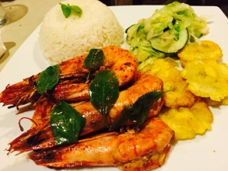
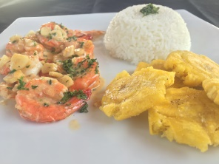
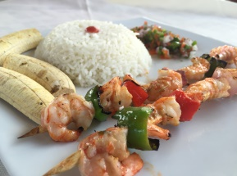
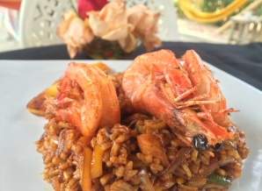
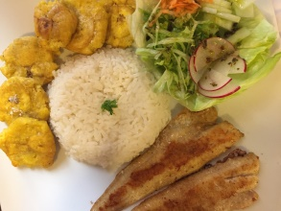
CARNES Y POLLO
USD$7.99
*Todos los platos incluyen arroz, ensalada fresca con vinagreta de frutas o hierbas y patacones
*All dishes include fresh rice salad with fruits or herbs vinaigrette and fried Green plantain slices

-Pollo a la plancha o frito
Grilled or Fried Chicken

-Tallarin de carne
Meat noodle

-Bistec de carne
Beef steak

VEGETARIANOS
Ensalada de aguacate USD$6.00
Avocato salad

Arroz vegetariano USD$7.50
Vegan rice

SOPAS
USD$5.00

Sopa de queso de la casa
Chesse soup
Sopa de Pollo
Chicken Soup
Sopa de pescado
Fish soup
Sopa de Tomate
Tomato soup
Crema de zapallo
Pumpkin cream
Piqueos / Snacks

Papipollo USD$5.00
Potatoes with chicken.

Porción de patacones con queso
Fried Green plantain slices with chesse USD$3.50

Porción de maduro USD$3.50
Fried sweet plantain slices
Porción de queso USD$3.00
Chesse slices
Porción de arroz/ rice USD$1.50

Postres / Desert

Crepes de frutas USD$4.75
Crepes with fruits

Frutillas en crema USD$4.50
Crepes with fruits

Durazno en almibar USD$3.50
Peach in Syrup

Bebidas Frías

Gaseosas / Sodas | $ 1,00
Agua / Water | $ 0,75
Energizante / Power ade | $ 1,50
Jugo de fruta natural / Friut juice | $ 1,50
Bebidas calientes

Taza de Café pasado de Jipijapa $ 1,50
Taza de Té de hierbaluisa orgánico $ 1,90
Taza de Té de hierbas (en bolsa) $ 1,50

Souvenirs

Aceite Rollon de Palo Santo USD$11.20 c/u
Fundas de café pasado USD$ 6.72 c/ libra
Sombreros de Paja Toquilla USD$35.00 c/ u
Globos de papel para pedir deseos USD$ 5.00 c/ u

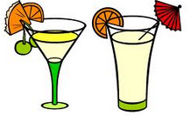
Cocteles / Cocktails

Piña colada (Con o Sin alcohol) $6
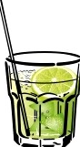
Ron blanco, Piña, leche condensada, crema de coco y hielo
White ron, pineapple, coconut cream and ice

Cabalonga Passion $6
Caña Manabita, Amaretto, Maracuyá y hielo
Manabí drink, Amaretto, Passion fruit and ice.

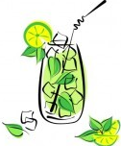
Caipirihna Manabita $5
Shot $1.50
Caña Manabita,azúcar, limón y hielo
Manabi drink, sugar, lemon and ice.

Menta refrescante $5
Licor de menta, Leche condensada y hielo
Mint, sweet milk and ice

Cuba libre $5,50
Ron oscuro, Coca cola, limón y hielo
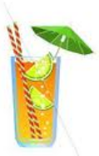
Ron, Coca cola, lemon and ice

Amaretto Rebelde $7
Amaretto, Jugo de naranja y hielo
Amaretto, orange juice and ice

Vodka Punch $5
Vodka, jugo de naranja natural, limón, granadina, hielo
Vodka, natural orange juice, lemon, grenadine and ice
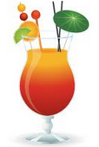
Vodka Tonic $5
Shot $4
Vodka, agua tónica, limón y hielo
Vodka, tonic water, lemon and ice

Daiquiri $6
Ron blanco, fresas, azucar y hielo
White ron, strawberries, sugar and ice

Mojito $6
Ron blanco ,hierbabuena, soda blanca, azúcar, limón y hielo
White ron, herbs, white soda, lemon, sugar and ice

Sex on the beach $7
Vodka, Amareto, jugo de naranja y hielo
Vodka, Amaretto, orange juice and ice

Tequila Sunrise $7
Shot $4.5
Tequila, Jugo de naranja y hielo
Tequila, orange juice and ice

Coco Loco $7
Shot $4.50
Ron Malibu, jugo de naranja, piña y hielo
Ron Malibu, orange juice, pineapple and ice

Siete Mares $13
Menta, Vodka, 2 clases de ron blanco, tequila, cerveza, curacao y hielo
Mint, Vodka, 2 types of white ron, tequila, berr, curacao and ice

Jager Tonic $7
Shot $4.50
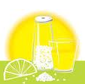
Jagermeister, agua tónica y hielo
Jagermeister, water tonic and ice

Gin Tonic $7
Shot $4.50
Gin, agua tónica y hielo
Gin, water tonic and ice

Paloma $7
Tequila, soda blanca y hielo
Tequila, white soda and ice
Shots

Caña Manabita $1.50
Tequila $4.00
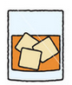
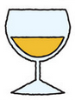
Licores /Licors

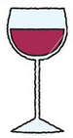
1 vaso de Whisky Johnny Walker negro / 1 glass of wisky $7,00

1 copa de vino tinto/ 1 cup of red wine $6,00
1 copa de vino blanco / 1 cup of White wine $7,00
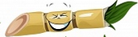

Botellas / Bottles

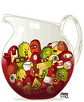
1 Jarro de Sangría con frutas $22
(Vino tinto, frutas picadas y hielo/Red wine, fruits and ice)
1 botella de vino tinto Cabernet sauvignon o malbec / 1 bottle Red wine Cabernet Sauvignon $17
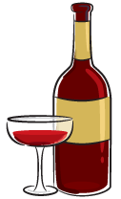
1 botella de vino blanco / 1 bottle white wine $19
1 botella de vino blanco Late harvest / 1 bottle White wine Late Harvest $25

Cervezas / Beers
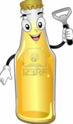
Pilsener Grande / Big National Beer $3,00
Club verde grande /Big green National beer $3,50
Corona / Corona beer $4,50
Cerveza Artesanal de miel / Honey Craft Beer $6,00
1 vaso de michelada de pilsener $4,00
1 vaso de michelada de club verde $5,00

